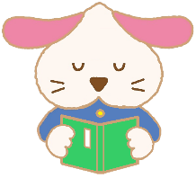
にこにことしょかん
興除小学校図書館 発行 ２０２３．６．２１
本の良さや楽しさを伝えたい！！
図書委員ががんばっています。
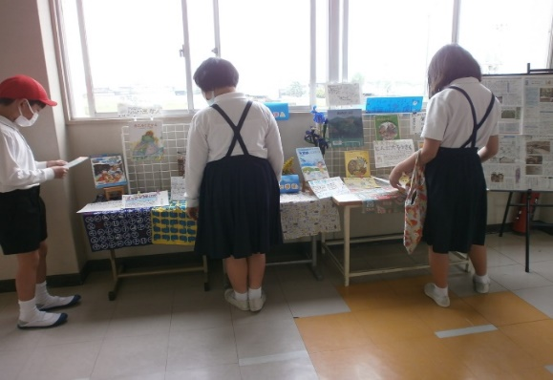
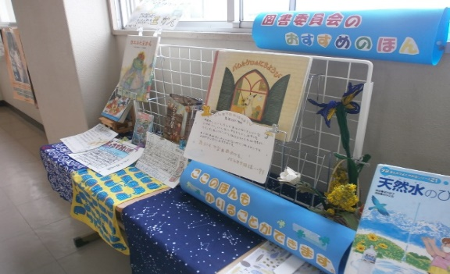
今年度の図書委員会の活動目標は、「みんなに本の良さを知ってもらい、もっと本が好きになってもらえるように活動する」と「いろいろなジャンルの本の楽しさを伝え、たくさん本を読んでもらえるような活動をする」の２つです。４月に図書委員会みんなで相談して決めました。1年間いろいろな活動をする予定です。1学期はおすすめの本のＰＯＰづくりをして、図書館前に本といっしょに展示をしています。ＰＯＰを見て気になる本があったら、ぜひ借りて読んでみてくださいね。

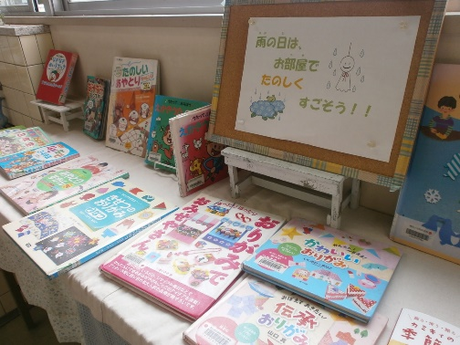
雨の日も楽しく！！
雨で外で遊べない時も、楽しくすごせるようにと、室内で遊ぶ折り紙やあやとり、クイズなどの本のコーナーを作ってみました。折り紙の本などがよく借りられ、図書の時間にも早口ことばや絵かき歌の本をしょうかいしたところ、借りられていきました。
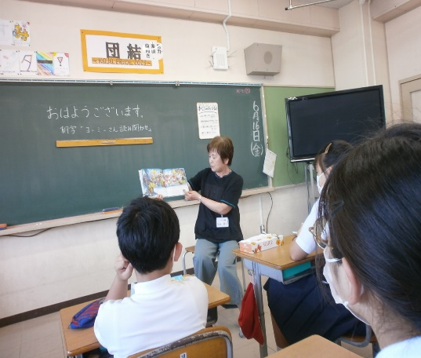
金曜日の朝に、ヨーミーさんが
来てくださっています。
先月の学校だよりでもお知らせしましたが、今年度も金曜日の朝に読書ボランティアのヨーミー興除のみなさんが、読み聞かせに来てくださっています。毎週読み聞かせをする学年に合わせて、本を選んでくださっています。どのクラスもじっくりとお話を楽しむいい時間に、なっていますね。

